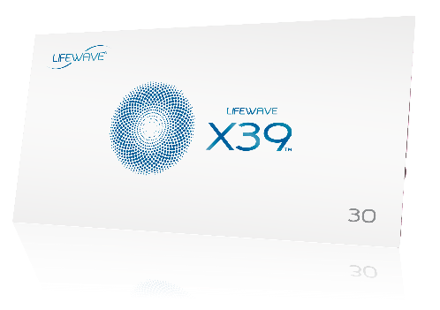

SUKCES W 30 SEKUND Z LifeWave X39™
SUKCES W 30 SEKUND NR 1
Oto przykładowy scenariusz rozmowy przez telefon ze znajomą osobą.

Członek LifeWave: Cześć (imię osoby). Z tej strony (Ty). Masz chwilę?
Potencjalny klient: Tak, możemy porozmawiać.
Członek LifeWave: Niedawno o tobie myślałem/-am, bo trafiłem/-am, na coś, co może Cię zainteresować. Chodzi o nowy produkt aktywujący komórki macierzyste.
Potencjalny klient: Ciekawe, co to takiego?
Członek LifeWave: Wiem, jak bardzo dbasz o zdrowie, więc być może, zaciekawi cię to, że ta nowa technologia przywraca komórkom macierzystym młodość, wykorzystując światło.
Potencjalny klient: Pierwsze słyszę. Jak to działa?
Członek LifeWave: Wyślę ci link do filmiku – tam wszystko jest opisane. Korzystam z tego produktu od miesiąca i najbardziej zdumiewa mnie to, że (opisz własne doświadczenia) np. dodaje mi energii, lepiej sypiam, a nawet zauważyłem/-am, że stare kontuzje minęły. To niesamowite!
Potencjalny klient: Już nie mogę się doczekać, aż sam(a) spróbuję! To miłe, że o mnie pomyślałeś/-aś.
Członek LifeWave: Cała przyjemność po mojej stronie. Wyślę Ci link i dodatkowe informacje. Miło było pogadać i trzymaj się.
Potencjalny klient: Dzięki, nawzajem.

SUKCES W 30 SEKUND Z LifeWave X39™
SUKCES W 30 SEKUND NR 2
To scenariusz rozmowy z obcą osobą – zależy, gdzie i jak się poznacie.

Członek LifeWave: Zauważyłem/-am, że patrzy pan/pani na mój plaster. To taka nowa technologia, która aktywuje komórki macierzyste w ciele. Czy kiedyś pan/pani tego próbował(a)?
Potencjalny klient: Pierwsze słyszę, ale rzeczywiście zagapiłem/-am się.
Członek LifeWave: Ja też niedawno się o tym dowiedziałem/-am. Polecił mi to znajomy. Zaciekawiło mnie to, więc postanowiłem/-am wypróbować.
Potencjalny klient: Jak to działa?
Członek LifeWave: Niesamowicie. (Opisz własne doświadczenia) np. już od pierwszych dni miałem/-am więcej energii w ciągu dnia i lepiej spałem/-am. A po kilku tygodniach zauważyłem/-am, że moja stara kontuzja po prostu zniknęła. To było naprawdę niezwykłe.
Potencjalny klient: Rzeczywiście brzmi niewiarygodnie. Jak to działa?
Członek LifeWave: O to samo zapytałem/-am znajomego i przesłał mi link. Filmik objaśni to lepiej ode mnie. Proszę obejrzeć www.LifeWave.com/myname.
Potencjalny klient: Dziękuję, muszę to zobaczyć.
Członek LifeWave: Czasem mają zniżki. Mogę sprawdzić, czy uda mi się coś załatwić, żeby mógł pan/mogła pani to wypróbować. Ma pan/pani wizytówkę?
Potencjalny klient: Tak, proszę.

